ОТДЕЛ ОБРАЗОВАНИЯ АДМИНИСТРАЦИИ
РЖАКСИНСКОГО РАЙОНА
МУНИЦИПАЛЬНОЕ КАЗЁННОЕ УЧРЕЖДЕНИЕ
«ИНФОРМАЦИОННО – МЕТОДИЧЕСКИЙ ЦЕНТР»

РЕЙТИНГ
ДОШКОЛЬНЫХ И ОБЩЕОБРАЗОВАТЕЛЬНЫХ УЧРЕЖДЕНИЙ РЖАКСИНСКОГО РАЙОНА ТАМБОВСКОЙ ОБЛАСТИ

р.п. Ржакса, 2016 г.

Рейтинг дошкольных и общеобразовательных учреждений Ржаксинского района Тамбовской области – р.п. Ржакса: Отдел образования администрации Ржаксинского района, 2016 г. – 38 с.

Авторы и составители:
Н.В.Сарычева

Компьютерная верстка:
Н.В.Сарычева

«Рейтинг дошкольных и общеобразовательных учреждений Ржаксинского района Тамбовской области» представляет собой оценку основных составляющих образовательных систем: «Доступность получения образования», «Качество образования», «Инфраструктура сферы образования», «Информатизация сферы образования», «Кадровый потенциал сферы образования», «Воспитательная работа и физическое воспитание в образовательном учреждении», «Здоровье обучающихся», «Питание обучающихся», «Лицензирование и аккредитация образовательного учреждения», «Образовательная политика и управление школой», «Финансирование образовательного учреждения» и рейтингование с данных позиций дошкольного и общего образования.
Информация для построения Рейтинга предоставлена дошкольными и общеобразовательными учреждениями Ржаксинского района Тамбовской области.

© Отдел образования администрации Ржаксинского района, 2016 г.

Содержание
Пояснительная записка 4
Рейтинг учреждений дошкольного образования 5
Рейтинг 11
средней ступени общего образования (базовые ОУ) 11

Средний районный показатель 167,3 17
Рейтинг ОСНОВНОЙ ступени общего образования (ФИЛИАЛЫ)

Доступность получения общего образования 31

Качество общего образования 32

Инфраструктура сферы общего образования 33

Информатизация сферы общего образования 34

Кадровый потенциал сферы общего образования 35

Воспитательная работа и физическое воспитание в образовательном учреждении 36

Здоровье обучающихся в образовательном учреждении 37

Питание обучающихся в образовательном учреждении 38

Пояснительная записка
«Рейтинг дошкольных и общеобразовательных учреждений, находящихся на территории Ржаксинского района» представляет собой систему рейтингования дошкольных и общеобразовательных учреждений по показателям развития образовательных учреждений с целью повышения результативности реализации государственной политики в сфере образования и эффективности управления процессами развития муниципальной системы образования.
Основная задача рейтинга – комплексная сравнительная оценка деятельности дошкольных и общеобразовательных учреждений Ржаксинского района, характеризуемая при помощи различных показателей по направлениям: «Доступность получения образования», «Качество образования», «Инфраструктура сферы образования», «Информатизация сферы образования», «Кадровый потенциал сферы образования», «Воспитательная работа и физическое воспитание в образовательном учреждении», «Здоровье обучающихся», «Питание обучающихся», «Лицензирование и аккредитация образовательного учреждения», «Образовательная политика и управление школой», «Финансирование образовательного учреждения».
В качестве объекта исследования выступают следующие образовательные учреждения:
1.дошкольные образовательные учреждения;
2.общеобразовательные учреждения, реализующие общеобразовательные программы начального общего, основного общего и среднего (полного) общего образования).
В сборнике в приведенных выше разделах оценивается система дошкольного, среднего (полного), общего образования.
Вся информация для выстраивания рейтинга предоставлена дошкольными и образовательными учреждениями Ржаксинского района.
Важнейшее значение при рейтинговании образовательных систем района приобретают полнота, однородность и сопоставимость используемых данных.
Рейтинг образовательного учреждения района по каждому направлению складывался по формуле:
R_{j} = ,
где R_{j} – рейтинг ОУ,
n – количество показателей,
X_{n} – значение n-го показателя,
K_{n} – весовой коэффициент n-го показателя.
Каждое ОУ помимо ее ранга характеризуется двумя количественными оценками: абсолютным значением рейтинга и его соотношением в процентах относительно ОУ-лидера.

Рейтинг учреждений дошкольного образования

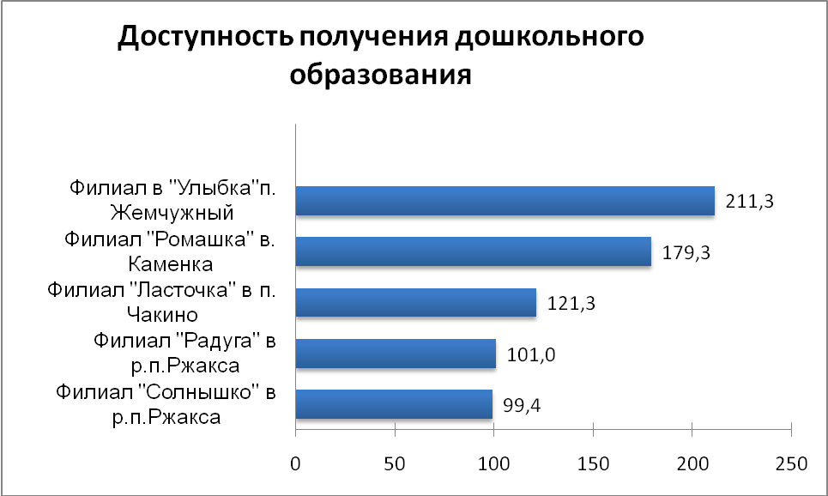

Результаты расчета рейтинга образовательных учреждений
Ржаксинского района по показателям "Доступность получения дошкольного образования"
№  п/п | Наименование ОУ | Рейтинг | % к первому месту
1 | Филиал «Улыбка» в п. Жемчужный» | 211,3 | 100
2 | Филиал «Ромашка» в с. Каменка | 179,3 | 84,9
3 | Филиал «Ласточка» в п. Чакино | 121,3 | 57,4
4 | Филиал «Радуга» в р.п.Ржакса | 101,0 | 47,8
5 | Филиал «Солнышко» в р.п.Ржакса | 99,4 | 47,0
Средний районный показатель 142,5

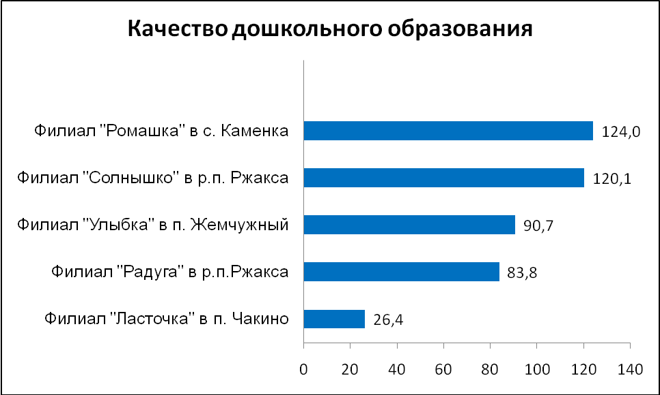

Результаты расчета рейтинга образовательных учреждений
Ржаксинского района по показателям "Качество дошкольного образования"
№п/п | Наименование ОУ | Рейтинг | % к первому месту
1 | Филиал «Ромашка» в с. Каменка | 124,0 | 100
2 | Филиал «Солнышко» в р.п.Ржакса | 120,1 | 96,9
3 | Филиал «Улыбка» в п. Жемчужный» | 90,7 | 73,1
4 | Филиал «Радуга» в р.п.Ржакса | 83,8 | 67,6
5 | Филиал «Ласточка» в п. Чакино | 26,4 | 21,3
Средний районный показатель 89,0

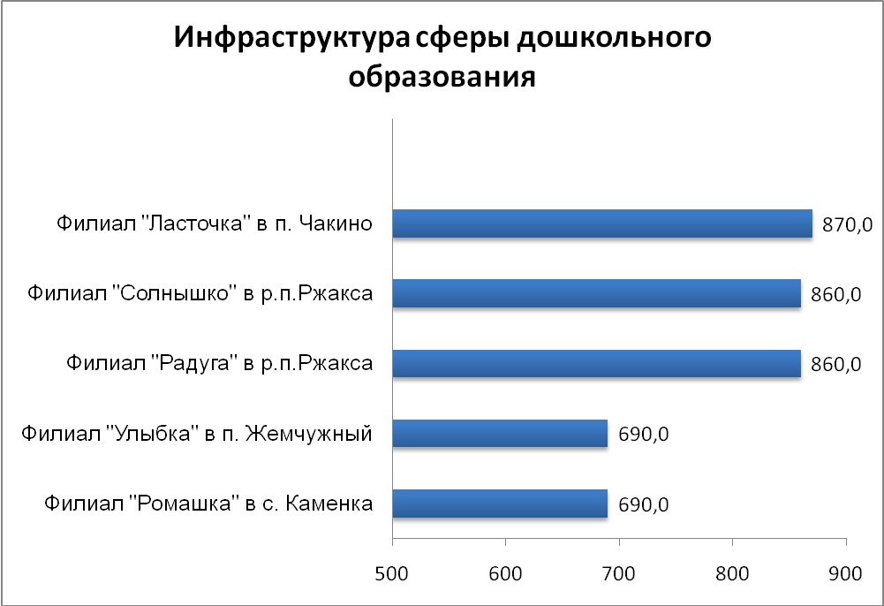

Результаты расчета рейтинга образовательных учреждений
Ржаксинского района по показателям "Инфраструктура сферы дошкольного образования"
№п/п | Наименование ОУ | Рейтинг | % к первому месту
1 | Филиал «Ласточка»  в п. Чакино | 870,0 | 100
2 | Филиал «Солнышко»  в р.п.Ржакса | 860,0 | 98,9
3 | Филиал «Радуга»  в р.п.Ржакса | 860,0 | 98,9
4 | Филиал «Улыбка»  в п. Жемчужный | 690,0 | 79,3
5 | Филиал «Ромашка»  в с. Каменка | 690,0 | 79,3

Средний районный показатель 794,0

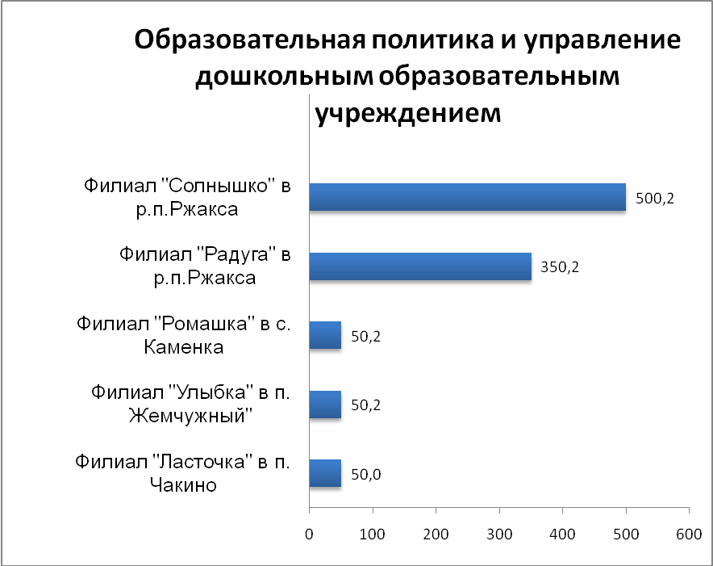

Результаты расчета рейтинга образовательных учреждений
Ржаксинского района по показателям "Образовательная политика и управление дошкольным образовательным учреждением "
№п/п | Наименование ОУ | Рейтинг | % к первому месту
1 | Филиал «Солнышко» в р.п.Ржакса | 500,2 | 100
2 | Филиал «Радуга» в р.п.Ржакса | 350,2 | 70,0
3 | Филиал «Ромашка» в с. Каменка | 50,2 | 10,0
4 | Филиал «Улыбка» в п. Жемчужный | 50,2 | 10,0
5 | Филиал «Ласточка» в п. Чакино | 50,0 | 9,9
 | Средний районный показатель | 200,2

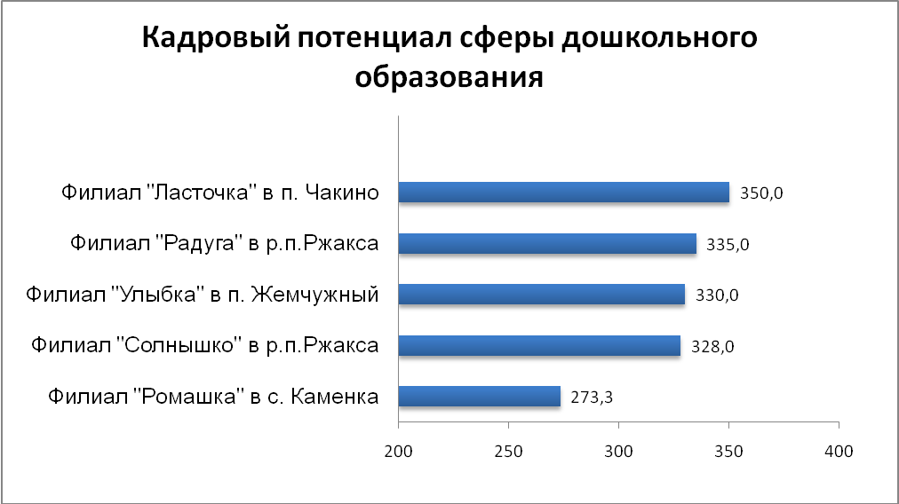

Результаты расчета рейтинга образовательных учреждений
Ржаксинского района по показателям "Кадровый потенциал сферы дошкольного образования"
№п/п | Наименование ОУ | Рейтинг | % к первому месту
1 | Филиал «Ласточка»  в п. Чакино | 350,0 | 100
2 | Филиал «Радуга» в р.п.Ржакса | 335,0 | 95,7
3 | Филиал «Улыбка»  в п. Жемчужный | 330,0 | 94,3
4 | Филиал «Солнышко»  в р.п.Ржакса | 328,0 | 93,7
5 | Филиал «Ромашка»  в с. Каменка | 273,3 | 78,1

Средний районный показатель 323,3

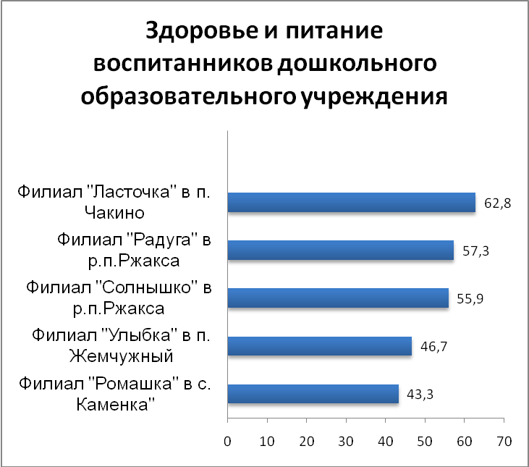

Результаты расчета рейтинга образовательных учреждений
Ржаксинского района по показателям "Здоровье и питание воспитанников дошкольного образовательного учреждения"
№п/п | Наименование ОУ | Рейтинг | % к первому месту
1 | Филиал «Ласточка» в п. Чакино | 62,8 | 100
2 | Филиал «Радуга» в р.п.Ржакса | 57,3 | 91,2
3 | Филиал «Солнышко»  в р.п.Ржакса | 55,9 | 89,0
4 | Филиал «Улыбка»  в п. Жемчужный | 46,7 | 74,4
5 | Филиал «Ромашка»  в с. Каменка | 43,3 | 68,9

Средний районный показатель 53,2

Рейтинг

средней ступени общего образования (базовые ОУ)

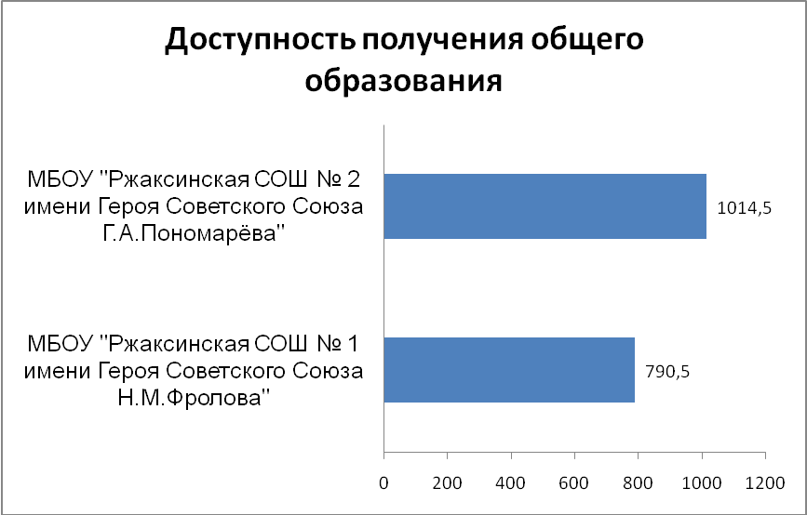

Результаты расчета рейтинга базовых общеобразовательных учреждений Ржаксинского района по показателям «Доступность получения общего образования»
№п/п | Наименование ОУ | Рейтинг | % к первому месту
1 | МБОУ «Ржаксинская СОШ №2 имени Героя Советского Союза Г.А.Пономарёва» | 1014,5 | 100
2 | МБОУ «Ржаксинская СОШ №1 имени Героя Советского Союза Н.М.Фролова» | 790,5 | 77,9
 | Средний районный показатель | 902,5

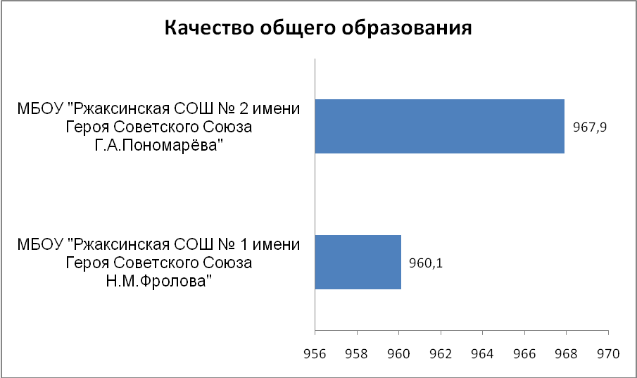

Результаты расчета рейтинга базовых образовательных учреждений Ржаксинского района по показателям «Качество общего образования»
№п/п | Наименование ОУ | Рейтинг | % к первому месту
1 | МБОУ «Ржаксинская СОШ № 2 имени Героя Советского Союза Г.А.Пономарёва» | 967,9 | 100
2 | МБОУ «Ржаксинская СОШ № 1 имени Героя Советского Союза Н.М.Фролова» | 960,1 | 99,2
 | Средний районный показатель | 964,0

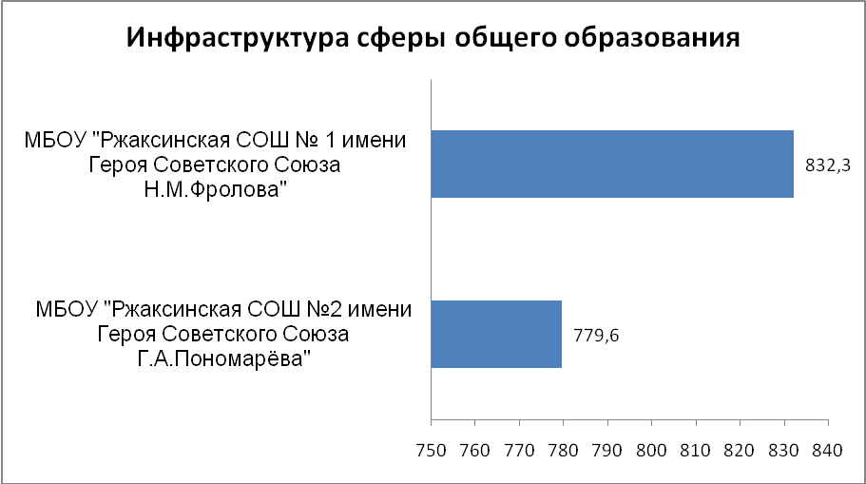

Результаты расчета рейтинга базовых образовательных учреждений Ржаксинского района по показателям «Инфраструктура сферы общего образования»
№п/п | Наименование ОУ | Рейтинг | % к первому месту
1 | МБОУ «Ржаксинская СОШ №1 имени Героя Советского Союза Н.М.Фролова» | 832,3 | 100
2 | МБОУ «Ржаксинская СОШ №2 имени Героя Советского Союза Г.А.Пономарёва» | 779,6 | 93,7
 | Средний районный показатель | 805,9

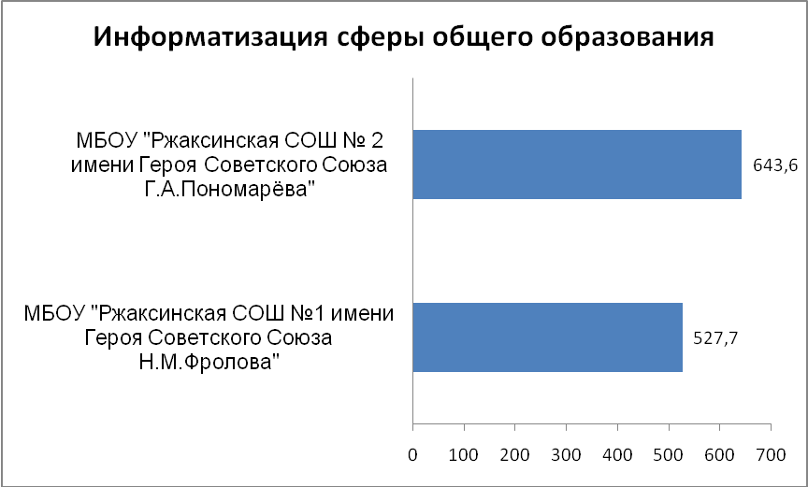
Результаты расчета рейтинга базовых образовательных учреждений Ржаксинского района по показателям «Информатизация сферы общего образования»
№п/п | Наименование ОУ | Рейтинг | % к первому месту
1 | МБОУ «Ржаксинская СОШ №2 имени Героя Советского Союза Г.А.Пономарёва» | 643,6 | 100
2 | МБОУ «Ржаксинская СОШ №1 имени Героя Советского Союза Н.М.Фролова» | 527,7 | 82,0

Средний районный показатель 585,7

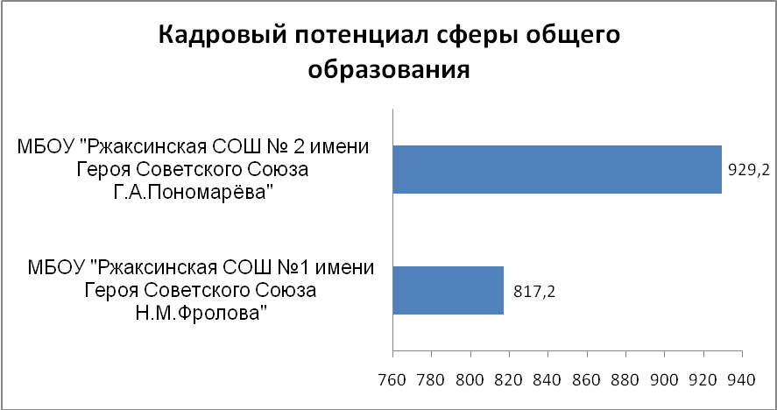

Результаты расчета рейтинга базовых образовательных учреждений Ржаксинского района по показателям «Кадровый потенциал сферы общего образования»
№п/п | Наименование ОУ | Рейтинг | % к первому месту
1 | МБОУ «Ржаксинская СОШ №2 имени Героя Советского Г.А.Пономарёва» | 929,2 | 100
2 | МБОУ «Ржаксинская СОШ №1 имени Героя Советского Союза Н.М.Фролова» | 817,2 | 87,9

Средний районный показатель 873,2

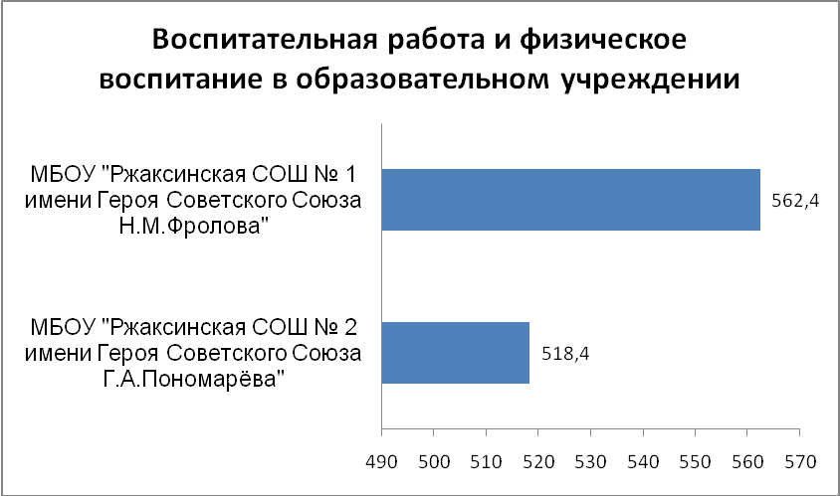

Результаты расчета рейтинга базовых образовательных учреждений Ржаксинского района по показателям «Воспитательная работа и физическое воспитание в образовательном учреждении»
№п/п | Наименование ОУ | Рейтинг | % к первому месту
1 | МБОУ «Ржаксинская СОШ №1 имени Героя Советского Союза Н.М.Фролова» | 562,4 | 100
2 | МБОУ «Ржаксинская СОШ №2 имени Героя Советского Союза Г.А.Пономарёва» | 518,4 | 92,2

Средний районный показатель 540,4

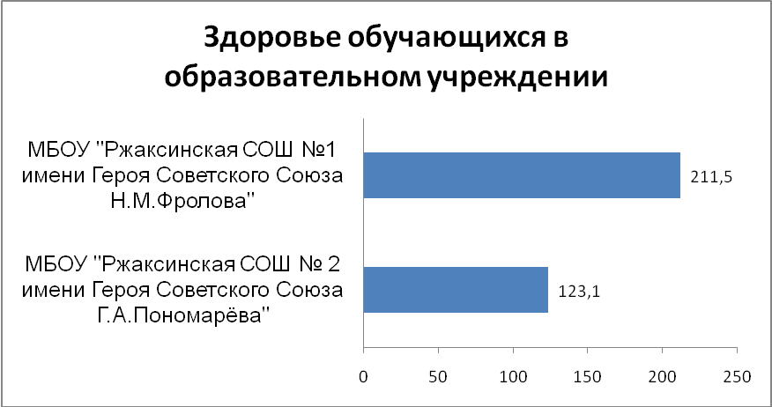

Результаты расчета рейтинга базовых образовательных учреждений Ржаксинского района по показателям «Здоровье обучающихся в образовательном учреждении»
№п/п | Наименование ОУ | Рейтинг | % к первому месту
1 | МБОУ «Ржаксинская СОШ №1 имени Героя Советского Союза Н.М.Фролова» | 211,5 | 100
2 | МБОУ «Ржаксинская СОШ №2 имени Героя Советского Союза Г.А.Пономарёва» | 123,1 | 58,2

Средний районный показатель 167,3

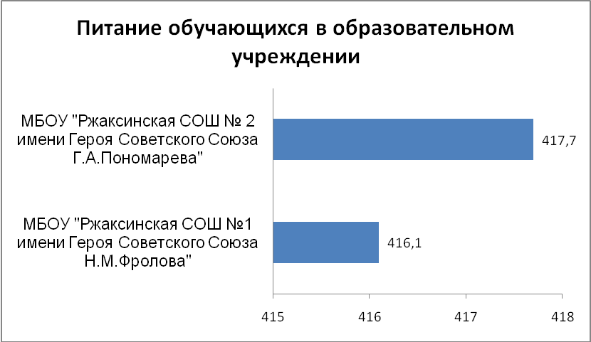

Результаты расчета рейтинга базовых образовательных учреждений Ржаксинского района по показателям «Питание обучающихся в образовательном учреждении»
№п/п | Наименование ОУ | Рейтинг | % к первому месту
1 | МБОУ «Ржаксинская СОШ №2 имени Героя Советского Союза Г.А.Пономарёва» | 417,7 | 100
2 | МБОУ «Ржаксинская СОШ №1 имени Героя Советского Союза Н.М.Фролова» | 416,1 | 99,6

Средний районный показатель 416,9

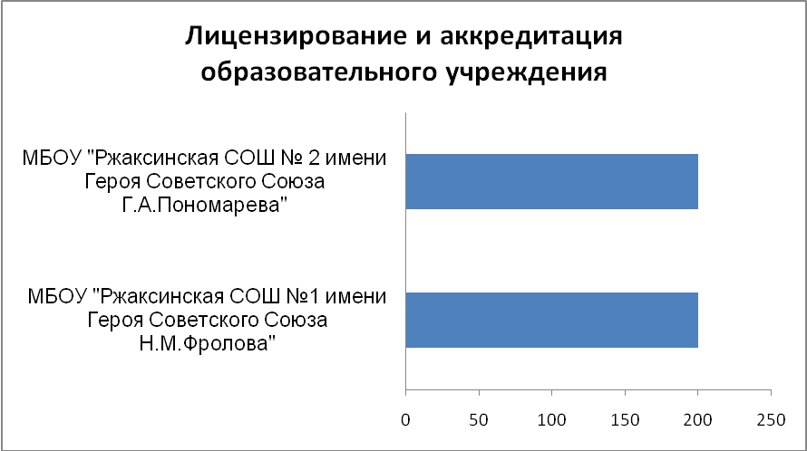

Результаты расчета рейтинга базовых образовательных учреждений
Ржаксинского района по показателям «Лицензирование и аккредитация образовательного учреждения»
№п/п | Наименование ОУ | Рейтинг | % к первому месту
1 | МБОУ «Ржаксинская СОШ №2 имени Героя Советского Союза Г.А.Пономарева» | 200,0 | 100
2 | МБОУ «Ржаксинская СОШ №1 имени Героя Советского Союза Н.М.Фролова» | 200,0 | 100

Средний районный показатель 200,0

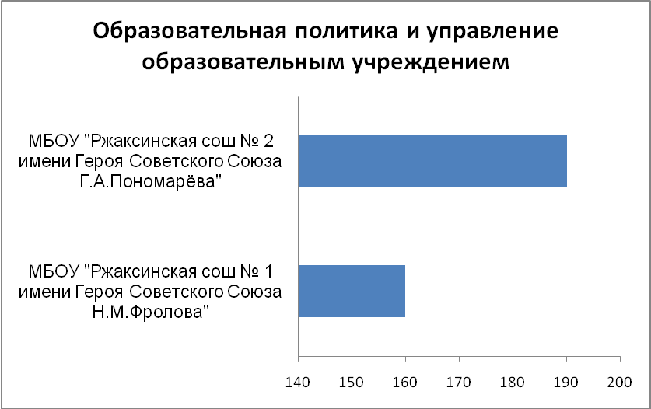

Результаты расчета рейтинга образовательных учреждений
Ржаксинского района по показателям «Образовательная политика и управление образовательным учреждением»
№п/п | Наименование ОУ | Рейтинг | % к первому месту
1 | МБОУ «Ржаксинская СОШ №1 имени Героя Советского Союза Н.М.Фролова» | 190,0 | 100
2 | МБОУ «Ржаксинская СОШ №2 имени Героя Советского Союза Г.А.Пономарёва» | 160,0 | 84,2

Средний районный показатель 175,0

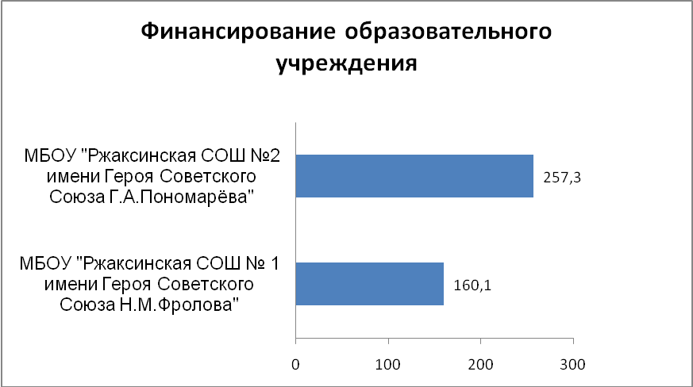

Результаты расчета рейтинга базовых образовательных учреждений Ржаксинского района "Финансирование образовательного учреждения»
№п/п | Наименование ОУ | Рейтинг | % к первому месту
1 | МБОУ «Ржаксинская СОШ №2 имени Героя Советского Союза Г.А.Пономарёва» | 257,3 | 100
2 | МБОУ «Ржаксинская СОШ №1 имени Героя Советского Союза Н.М.Фролова» | 160,1 | 62,2

Средний районный показатель 208,7

Рейтинг средней ступени общего образования (ФИЛИАЛЫ)

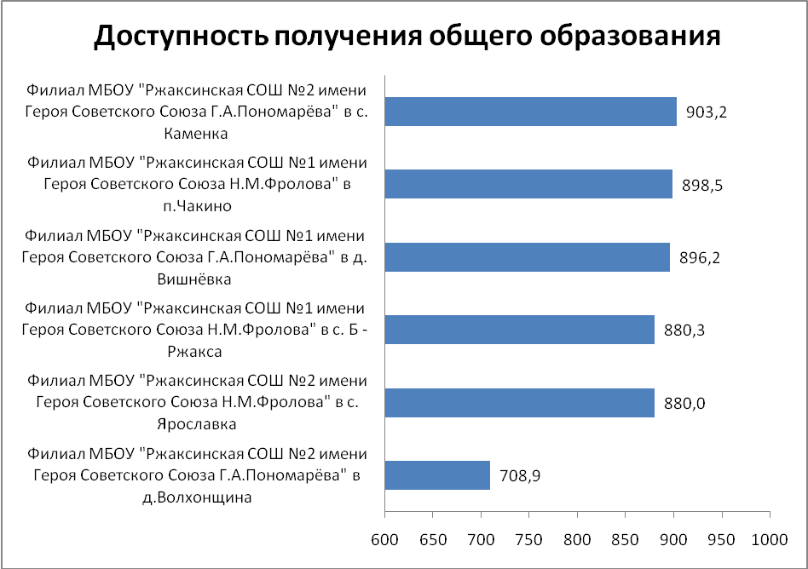
Результаты расчета рейтинга образовательных учреждений
(филиалов средней ступени) Ржаксинского района по показателям
"Доступность получения общего образования"
№п/п | Наименование ОУ | Рейтинг | % к первому месту
1 | Филиал МБОУ «Ржаксинская СОШ № 2 имени Героя Советского Союза Г.А.Пономарёва» в с. Каменка | 903,2 | 100
2 | Филиал МБОУ «Ржаксинская СОШ № 1 имени Героя Советского Союза Н.М.Фролова» в п. Чакино | 898,5 | 99,5
3 | Филиал МБОУ «Ржаксинская СОШ № 2 имени Героя Советского Союза Г.А.Пономарёва» в д. Вишнёвка | 896,2 | 99,2
4 | Филиал МБОУ «Ржаксинская СОШ № 1 имени Героя Советского Союза Н.М.Фролова» в с. Б - Ржакса | 880,3 | 97,5
5 | Филиал МБОУ «Ржаксинская СОШ № 1 имени Героя Советского Союза Н.М.Фролова» в с. Ярославка | 880,0 | 97,4
6 | Филиал МБОУ «Ржаксинская СОШ № 2 имени Героя Советского Союза Г.А.Пономарёва» в д. Волхонщина | 708,9 | 78,5
 | Средний районный показатель | 861,2

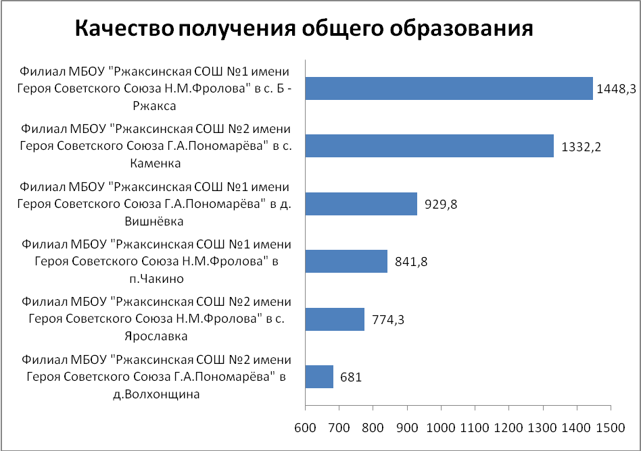
Результаты расчета рейтинга образовательных учреждений
(филиалов средней ступени) Ржаксинского района по показателям
"Качество получения общего образования"
№п/п | Наименование ОУ | Рейтинг | % к первому месту
1 | Филиал МБОУ «Ржаксинская СОШ № 1 имени Героя Советского Союза Н.М.Фролова» в с. Б - Ржакса | 1448,3 | 100
2 | Филиал МБОУ «Ржаксинская СОШ № 2 имени Героя Советского Союза Г.А.Пономарёва» в с. Каменка | 1332,3 | 92,0
3 | Филиал МБОУ «Ржаксинская СОШ № 2 имени Героя Советского Союза Г.А.Пономарёва» в д. Вишнёвка | 929,8 | 64,2
4 | Филиал МБОУ «Ржаксинская СОШ № 1 имени Героя Советского Союза Н.М.Фролова» в п. Чакино | 841,8 | 58,1
5 | Филиал МБОУ «Ржаксинская СОШ № 1 имени Героя Советского Союза Н.М.Фролова» в с. Ярославка | 774,3 | 53,5
6 | Филиал МБОУ «Ржаксинская СОШ № 2 имени Героя Советского Союза Г.А.Пономарёва» в д. Волхонщина | 681,0 | 47,0
 | Средний районный показатель | 1001,3

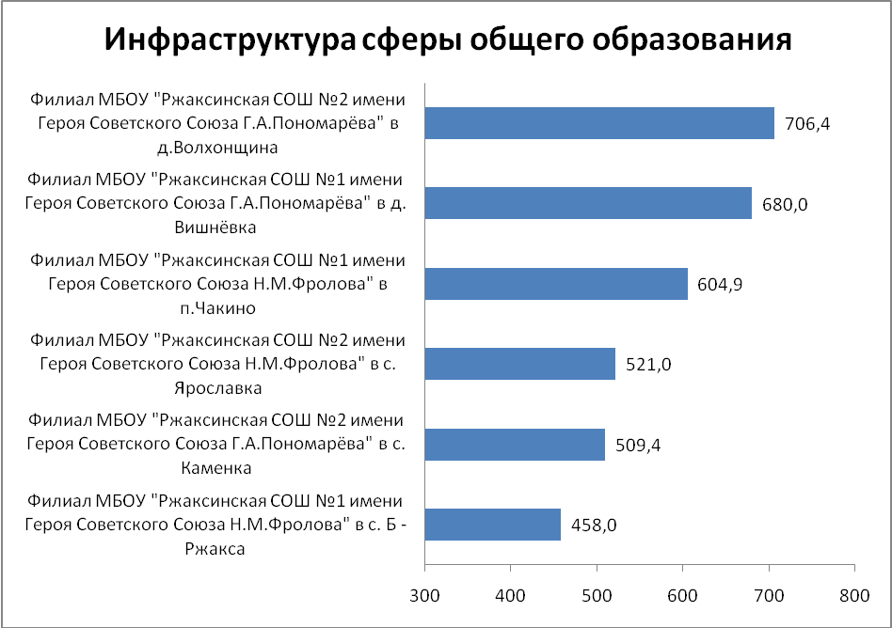
Результаты расчета рейтинга образовательных учреждений
(филиалов средней ступени) Ржаксинского района по показателям
"Инфраструктура сферы общего образования"
№п/п | Наименование ОУ | Рейтинг | % к первому месту
1 | Филиал МБОУ «Ржаксинская СОШ № 2 имени Героя Советского Союза Г.А.Пономарёва» в д. Волхонщина | 706,4 | 100
2 | Филиал МБОУ «Ржаксинская СОШ № 2 имени Героя Советского Союза Г.А.Пономарёва» в д. Вишнёвка | 680,0 | 96,3
3 | Филиал МБОУ «Ржаксинская СОШ № 1 имени Героя Советского Союза Н.М.Фролова» в п. Чакино | 604,9 | 85,6
4 | Филиал МБОУ «Ржаксинская СОШ № 1 имени Героя Советского Союза Н.М.Фролова» в с. Ярославка | 521,0 | 73,8
5 | Филиал МБОУ «Ржаксинская СОШ № 2 имени Героя Советского Союза Г.А.Пономарёва» в с. Каменка | 509,4 | 72,1
6 | Филиал МБОУ «Ржаксинская СОШ № 1 имени Героя Советского Союза Н.М.Фролова» в с. Б - Ржакса | 458,0 | 64,8

Средний районный показатель 580,0

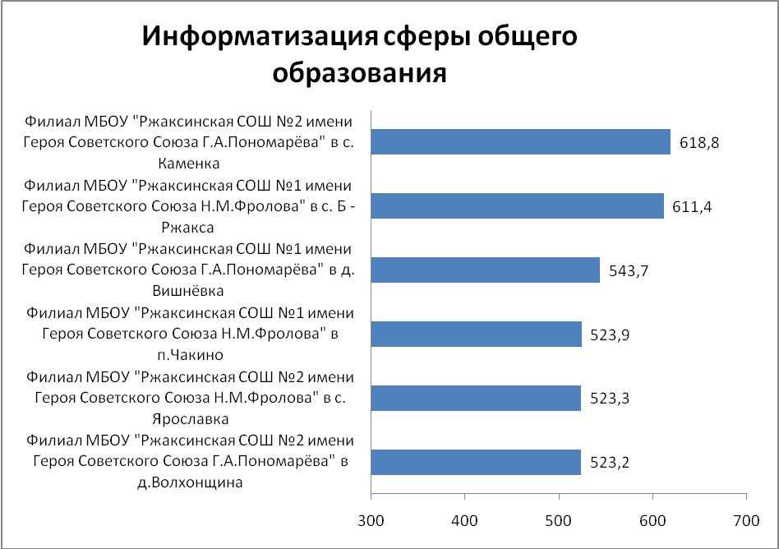

Результаты расчета рейтинга образовательных учреждений
(филиалов средней ступени) Ржаксинского района по показателям
"Информатизация сферы общего образования"
№п/п | Наименование ОУ | Рейтинг | % к первому месту
1 | Филиал МБОУ «Ржаксинская СОШ № 2 имени Героя Советского Союза Г.А.Пономарёва» в с. Каменка | 618,8 | 100
2 | Филиал МБОУ «Ржаксинская СОШ № 1 имени Героя Советского Союза Н.М.Фролова» в с. Б - Ржакса | 611,4 | 98,8
3 | Филиал МБОУ «Ржаксинская СОШ № 2 имени Героя Советского Союза Г.А.Пономарёва» в д. Вишнёвка | 543,7 | 87,9
4 | Филиал МБОУ «Ржаксинская СОШ № 1 имени Героя Советского Союза Н.М.Фролова» в п. Чакино | 523,9 | 84,7
5 | Филиал МБОУ «Ржаксинская СОШ № 1 имени Героя Советского Союза Н.М.Фролова» в с. Ярославка | 523,3 | 84,6
6 | Филиал МБОУ «Ржаксинская СОШ № 2 имени Героя Советского Союза Г.А.Пономарёва» в д. Волхонщина | 523,2 | 84,5

Средний районный показатель 557,4

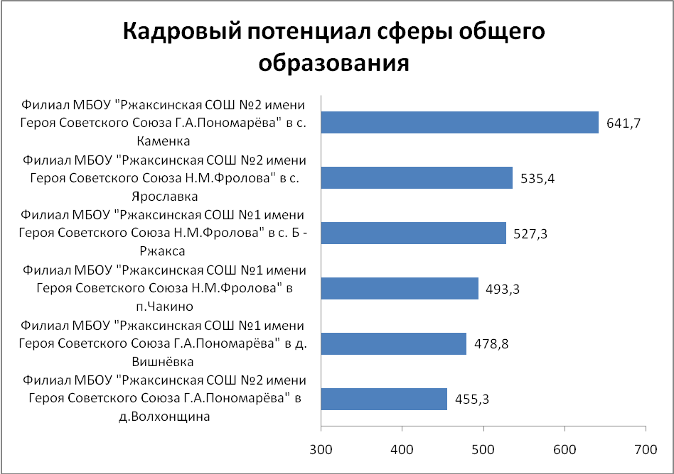

Результаты расчета рейтинга образовательных учреждений
(филиалов средней ступени) Ржаксинского района по показателям
"Кадровый потенциал сферы общего образования"
№п/п | Наименование ОУ | Рейтинг | % к первому месту
1 | Филиал МБОУ «Ржаксинская СОШ № 2 имени Героя Советского Союза Г.А.Пономарёва» в с. Каменка | 641,7 | 100
2 | Филиал МБОУ «Ржаксинская СОШ № 1 имени Героя Советского Союза Н.М.Фролова» в с. Ярославка | 535,4 | 83,4
3 | Филиал МБОУ «Ржаксинская СОШ № 1 имени Героя Советского Союза Н.М.Фролова» в с. Б - Ржакса | 527,3 | 82,2
4 | Филиал МБОУ «Ржаксинская СОШ № 1 имени Героя Советского Союза Н.М.Фролова» в п. Чакино | 493,3 | 76,9
5 | Филиал МБОУ «Ржаксинская СОШ № 2 имени Героя Советского Союза Г.А.Пономарёва» в д. Вишнёвка | 478,8 | 74,6
6 | Филиал МБОУ «Ржаксинская СОШ № 2 имени Героя Советского Союза Г.А.Пономарёва» в д. Волхонщина | 455,3 | 70,9

Средний районный показатель 522,0

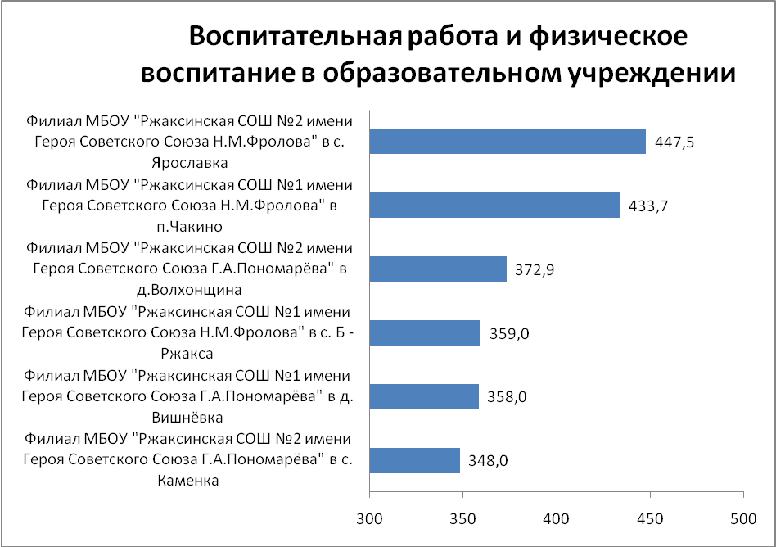

Результаты расчета рейтинга образовательных учреждений
(филиалов средней ступени) Ржаксинского района по показателям
"Воспитательная работа и физическое воспитание в образовательном учреждении"
№п/п | Наименование ОУ | Рейтинг | % к первому месту
1 | Филиал МБОУ «Ржаксинская СОШ № 1 имени Героя Советского Союза Н.М.Фролова» в с. Ярославка | 447,5 | 100
2 | Филиал МБОУ «Ржаксинская СОШ № 1 имени Героя Советского Союза Н.М.Фролова» в п. Чакино | 433,7 | 96,9
3 | Филиал МБОУ «Ржаксинская СОШ № 2 имени Героя Советского Союза Г.А.Пономарёва» в д. Волхонщина | 372,9 | 83,3
4 | Филиал МБОУ «Ржаксинская СОШ № 1 имени Героя Советского Союза Н.М.Фролова» в с. Б - Ржакса | 359,0 | 80,2
5 | Филиал МБОУ «Ржаксинская СОШ № 2 имени Героя Советского Союза Г.А.Пономарёва» в д. Вишнёвка | 358,0 | 80,0
6 | Филиал МБОУ «Ржаксинская СОШ № 2 имени Героя Советского Союза Г.А.Пономарёва» в с. Каменка | 348,0 | 77,8

Средний районный показатель 386,5

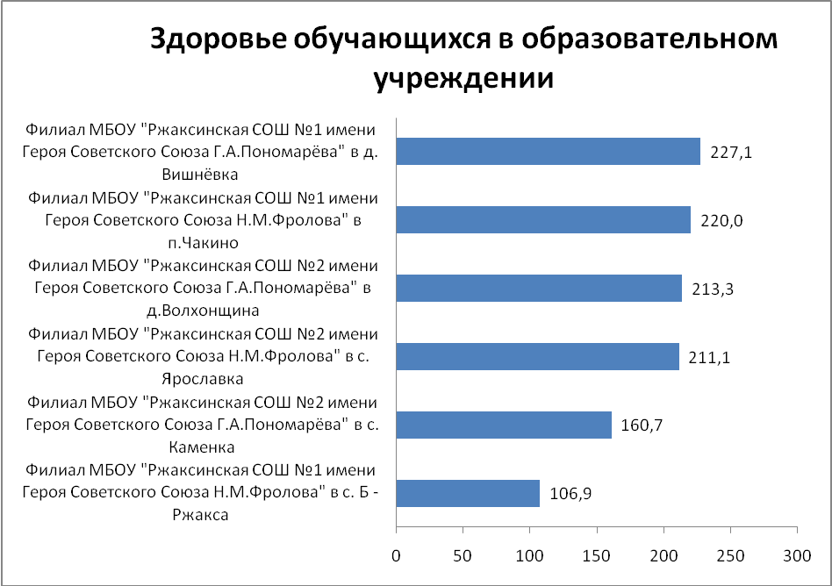

Результаты расчета рейтинга образовательных учреждений
(филиалов средней ступени) Ржаксинского района по показателям
"Здоровье обучающихся в образовательном учреждении"
№п/п | Наименование ОУ | Рейтинг | % к первому месту
1 | Филиал МБОУ «Ржаксинская СОШ № 2 имени Героя Советского Союза Г.А.Пономарёва» в д. Вишнёвка | 227,1 | 100
2 | Филиал МБОУ «Ржаксинская СОШ № 1 имени Героя Советского Союза Н.М.Фролова» в п. Чакино | 220,0 | 96,9
3 | Филиал МБОУ «Ржаксинская СОШ № 2 имени Героя Советского Союза Г.А.Пономарёва» в д. Волхонщина | 213,3 | 93,9
4 | Филиал МБОУ «Ржаксинская СОШ № 1 имени Героя Советского Союза Н.М.Фролова» в с. Ярославка | 211,1 | 92,9
5 | Филиал МБОУ «Ржаксинская СОШ № 2 имени Героя Советского Союза Г.А.Пономарёва» в с. Каменка | 160,7 | 70,8
6 | Филиал МБОУ «Ржаксинская СОШ № 1 имени Героя Советского Союза Н.М.Фролова» в с. Б - Ржакса | 106,9 | 47,1

Средний районный показатель 189,8

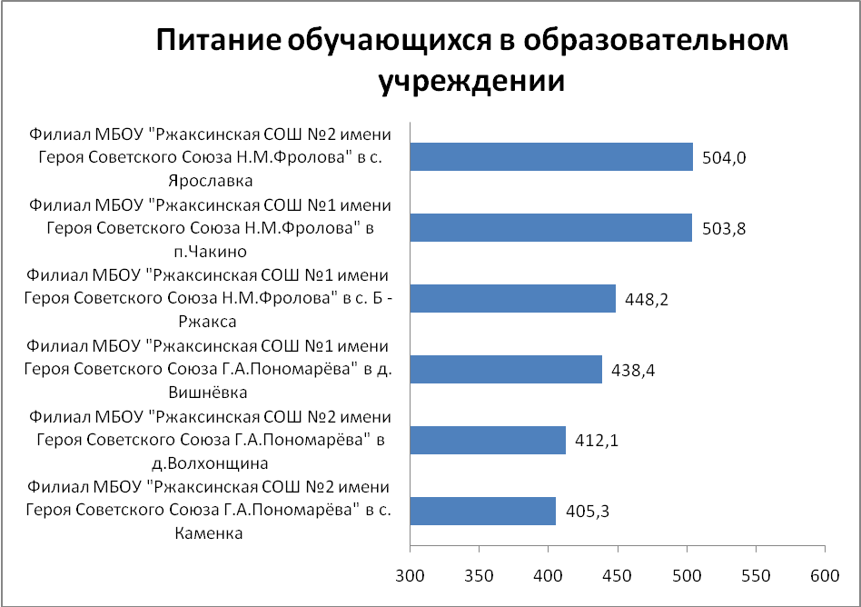

Результаты расчета рейтинга образовательных учреждений
(филиалов средней ступени) Ржаксинского района по показателям
"Питание обучающихся в образовательном учреждении"
№п/п | Наименование ОУ | Рейтинг | % к первому месту
1 | Филиал МБОУ «Ржаксинская СОШ № 1 имени Героя Советского Союза Н.М.Фролова» в с. Ярославка | 504,0 | 100
2 | Филиал МБОУ «Ржаксинская СОШ № 1 имени Героя Советского Союза Н.М.Фролова» в п. Чакино | 503,8 | 99,9
3 | Филиал МБОУ «Ржаксинская СОШ № 1 имени Героя Советского Союза Н.М.Фролова» в с. Б - Ржакса | 448,2 | 89,0
4 | Филиал МБОУ «Ржаксинская СОШ № 2 имени Героя Советского Союза Г.А.Пономарёва» в д. Вишнёвка | 438,4 | 87,0
5 | Филиал МБОУ «Ржаксинская СОШ № 2 имени Героя Советского Союза Г.А.Пономарёва» в д. Волхонщина | 412,1 | 81,8
6 | Филиал МБОУ «Ржаксинская СОШ № 2 имени Героя Советского Союза Г.А.Пономарёва» в с. Каменка | 405,3 | 80,4

Средний районный показатель 452,0

Рейтинг основной ступени общего образования (ФИЛИАЛЫ)

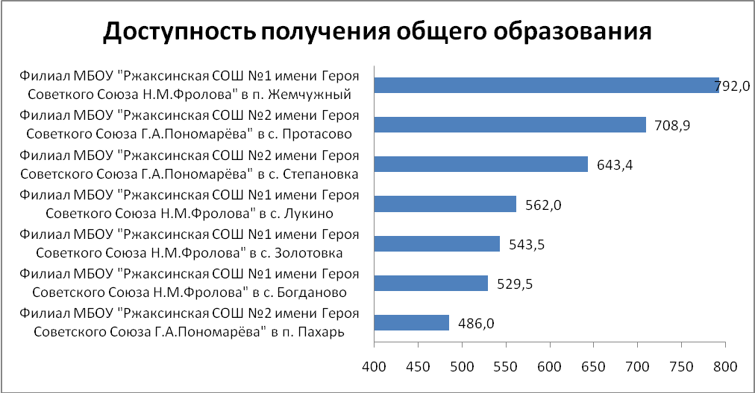
Результаты расчета рейтинга образовательных учреждений
(филиалов основной ступени) Ржаксинского района по показателям
"Доступность получения общего образования"
№п/п | Наименование ОУ | Рейтинг | % к первому месту
1 | Филиал МБОУ «Ржаксинская СОШ №1 имени Героя Советского Союза Н.М.Фролова» в п. Жемчужный | 792,0 | 100
2 | Филиал МБОУ «Ржаксинская СОШ №2 имени Героя Советского Союза Г.А.Пономарева» в с. Протасово | 708,9 | 89,5
3 | Филиал МБОУ «Ржаксинская СОШ №2 имени Героя Советского Союза Г.А.Пономарева» в с. Степановка | 643,4 | 81,2
4 | Филиал МБОУ «Ржаксинская СОШ №1 имени Героя Советского Союза Н.М.Фролова» в с. Лукино | 562,0 | 71,0
5 | Филиал МБОУ «Ржаксинская СОШ №1 имени Героя Советского Союза Н.М.Фролова» в с. Золотовка | 543,5 | 68,6
6 | Филиал МБОУ «Ржаксинская СОШ №1 имени Героя Советского Союза Н.М.Фролова» в с. Богданово | 529,5 | 66,9
7 | Филиал МБОУ «Ржаксинская СОШ №2 имени Героя Советского Союза Г.А.Пономарева» в п. Пахарь | 486,0 | 61,4
 | Средний районный показатель | 609,3

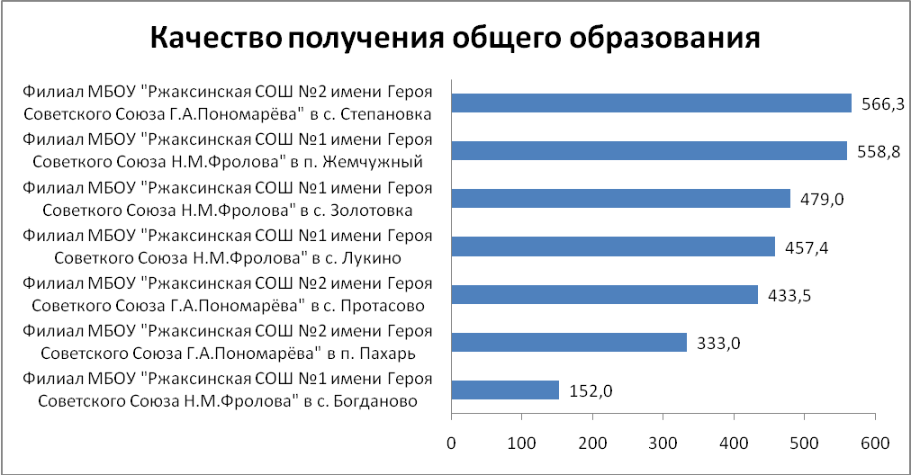

Результаты расчета рейтинга образовательных учреждений
(филиалов основной ступени) Ржаксинского района по показателям
"Качество получения общего образования"
№п/п | Наименование ОУ | Рейтинг | % к первому месту
1 | Филиал МБОУ «Ржаксинская СОШ №2 имени Героя Советского Союза Г.А.Пономарева» в с. Степановка | 566,3 | 100
2 | Филиал МБОУ «Ржаксинская СОШ №1 имени Героя Советского Союза Н.М.Фролова» в п. Жемчужный | 558,8 | 98,7
3 | Филиал МБОУ «Ржаксинская СОШ №1 имени Героя Советского Союза Н.М.Фролова» в с. Золотовка | 479,0 | 84,6
4 | Филиал МБОУ «Ржаксинская СОШ №1 имени Героя Советского Союза Н.М.Фролова» в с. Лукино | 457,4 | 80,8
5 | Филиал МБОУ «Ржаксинская СОШ №2 имени Героя Советского Союза Г.А.Пономарева» в с. Протасово | 433,5 | 76,5
6 | Филиал МБОУ «Ржаксинская СОШ №2 имени Героя Советского Союза Г.А.Пономарева» в п. Пахарь | 333,0 | 58,8
7 | Филиал МБОУ «Ржаксинская СОШ №1 имени Героя Советского Союза Н.М.Фролова» в с. Богданово | 152,0 | 26,8
 | Средний районный показатель | 425,7

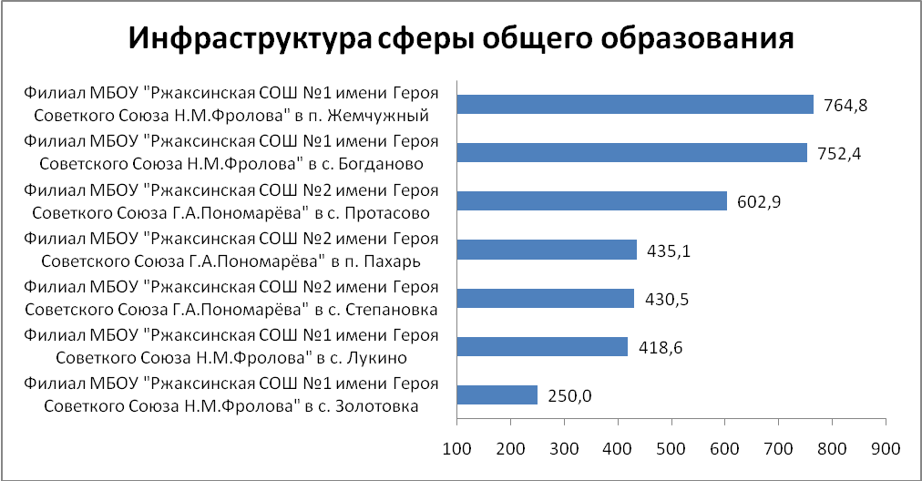

Результаты расчета рейтинга образовательных учреждений
(филиалов основной ступени) Ржаксинского района по показателям
"Инфраструктура сферы общего образования"
№п/п | Наименование ОУ | Рейтинг | % к первому месту
1 | Филиал МБОУ «Ржаксинская СОШ №1 имени Героя Советского Союза Н.М.Фролова» в п. Жемчужный | 764,8 | 100
2 | Филиал МБОУ «Ржаксинская СОШ №1 имени Героя Советского Союза Н.М.Фролова» в с. Богданово | 752,4 | 98,4
3 | Филиал МБОУ «Ржаксинская СОШ №2 имени Героя Советского Союза Г.А.Пономарева» в с. Протасово | 602,9 | 78,8
4 | Филиал МБОУ «Ржаксинская СОШ №2 имени Героя Советского Союза Г.А.Пономарева» в п. Пахарь | 435,1 | 56,9
5 | Филиал МБОУ «Ржаксинская СОШ №2 имени Героя Советского Союза Г.А.Пономарева» в с. Степановка | 430,5 | 56,3
6 | Филиал МБОУ «Ржаксинская СОШ №1 имени Героя Советского Союза Н.М.Фролова» в с. Лукино | 418,6 | 54,7
7 | Филиал МБОУ «Ржаксинская СОШ №1 имени Героя Советского Союза Н.М.Фролова» в с. Золотовка | 250,0 | 32,7
 | Средний районный показатель | 522,0

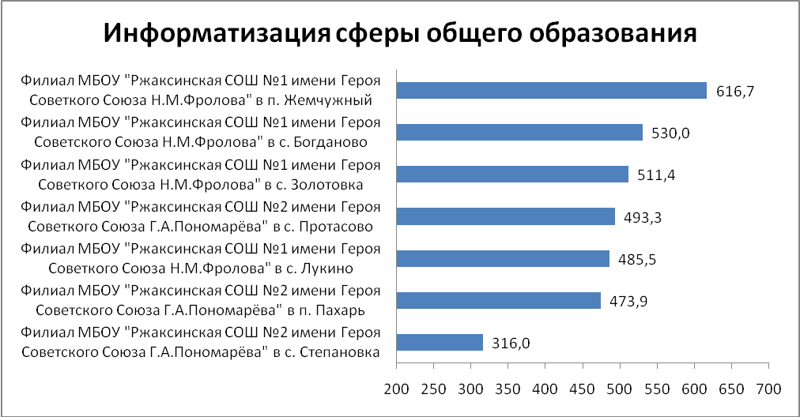

Результаты расчета рейтинга образовательных учреждений
(филиалов основной ступени) Ржаксинского района по показателям
"Информатизация сферы общего образования"
№п/п | Наименование ОУ | Рейтинг | % к первому месту
1 | Филиал МБОУ «Ржаксинская СОШ №1 имени Героя Советского Союза Н.М.Фролова» в п. Жемчужный | 616,7 | 100
2 | Филиал МБОУ «Ржаксинская СОШ №1 имени Героя Советского Союза Н.М.Фролова» в с. Богданово | 530,0 | 85,9
3 | Филиал МБОУ «Ржаксинская СОШ №1 имени Героя Советского Союза Н.М.Фролова» в с. Золотовка | 511,4 | 82,9
4 | Филиал МБОУ «Ржаксинская СОШ №2 имени Героя Советского Союза Г.А.Пономарева» в с. Протасово | 493,3 | 80,0
5 | Филиал МБОУ «Ржаксинская СОШ №1 имени Героя Советского Союза Н.М.Фролова» в с. Лукино | 485,5 | 78,7
6 | Филиал МБОУ «Ржаксинская СОШ №2 имени Героя Советского Союза Г.А.Пономарева» в п. Пахарь | 473,9 | 76,8
7 | Филиал МБОУ «Ржаксинская СОШ №2 имени Героя Советского Союза Г.А.Пономарева» в с. Степановка | 316,0 | 51,2
 | Средний районный показатель | 489,5

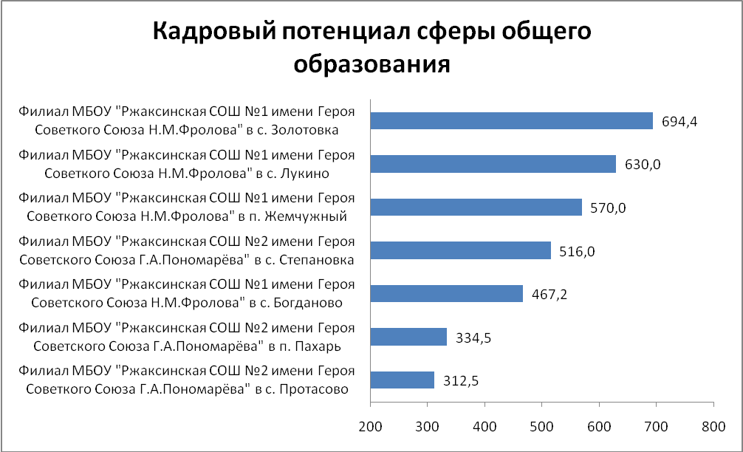

Результаты расчета рейтинга образовательных учреждений
(филиалов основной ступени) Ржаксинского района по показателям
"Кадровый потенциал сферы общего образования"
№п/п | Наименование ОУ | Рейтинг | % к первому месту
1 | Филиал МБОУ «Ржаксинская СОШ №1 имени Героя Советского Союза Н.М.Фролова» в с. Золотовка | 694,4 | 100
2 | Филиал МБОУ «Ржаксинская СОШ №1 имени Героя Советского Союза Н.М.Фролова» в с. Лукино | 630,0 | 90,7
3 | Филиал МБОУ «Ржаксинская СОШ №1 имени Героя Советского Союза Н.М.Фролова» в п. Жемчужный | 570,0 | 82,1
4 | Филиал МБОУ «Ржаксинская СОШ №2 имени Героя Советского Союза Г.А.Пономарева» в с. Степановка | 516,0 | 74,3
5 | Филиал МБОУ «Ржаксинская СОШ №1 имени Героя Советского Союза Н.М.Фролова» в с. Богданово | 467,2 | 67,3
6 | Филиал МБОУ «Ржаксинская СОШ №2 имени Героя Советского Союза Г.А.Пономарева» в п. Пахарь | 334,5 | 48,2
7 | Филиал МБОУ «Ржаксинская СОШ №2 имени Героя Советского Союза Г.А.Пономарева» в с. Протасово | 312,5 | 45,0

Средний районный показатель 503,5

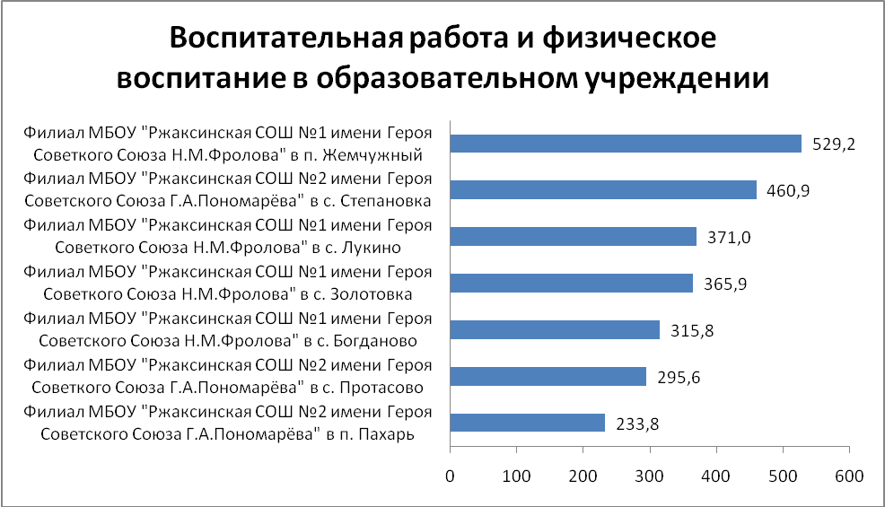
Результаты расчета рейтинга образовательных учреждений
(филиалов основной ступени) Ржаксинского района по показателям
"Воспитательная работа и физическое воспитание в образовательном учреждении"
№п/п | Наименование ОУ | Рейтинг | % к первому месту
1 | Филиал МБОУ «Ржаксинская СОШ №1 имени Героя Советского Союза Н.М.Фролова» в п. Жемчужный | 592,2 | 100
2 | Филиал МБОУ «Ржаксинская СОШ №2 имени Героя Советского Союза Г.А.Пономарева» в с. Степановка | 460,9 | 77,8
3 | Филиал МБОУ «Ржаксинская СОШ №1 имени Героя Советского Союза Н.М.Фролова» в с. Лукино | 371,0 | 62,6
4 | Филиал МБОУ «Ржаксинская СОШ №1 имени Героя Советского Союза Н.М.Фролова» в с. Золотовка | 365,9 | 61,8
5 | Филиал МБОУ «Ржаксинская СОШ №1 имени Героя Советского Союза Н.М.Фролова» в с. Богданово | 315,8 | 53,3
6 | Филиал МБОУ «Ржаксинская СОШ №2 имени Героя Советского Союза Г.А.Пономарева» в с. Протасово | 295,6 | 49,9
7 | Филиал МБОУ «Ржаксинская СОШ №2 имени Героя Советского Союза Г.А.Пономарева» в п. Пахарь | 233,8 | 39,5

Средний районный показатель 376,5

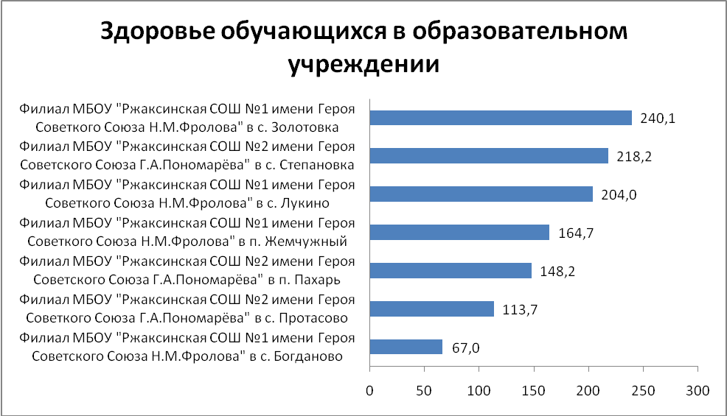
Результаты расчета рейтинга образовательных учреждений
(филиалов основной ступени) Ржаксинского района по показателям
"Здоровье обучающихся в образовательном учреждении"
№п/п | Наименование ОУ | Рейтинг | % к первому месту
 | Филиал МБОУ «Ржаксинская СОШ №1 имени Героя Советского Союза Н.М.Фролова» в с. Золотовка | 240,1 | 100
 | Филиал МБОУ «Ржаксинская СОШ №2 имени Героя Советского Союза Г.А.Пономарева» в с. Степановка | 218,2 | 90,9
 | Филиал МБОУ «Ржаксинская СОШ №1 имени Героя Советского Союза Н.М.Фролова» в с. Лукино | 204,0 | 85,0
 | Филиал МБОУ «Ржаксинская СОШ №1 имени Героя Советского Союза Н.М.Фролова» в п. Жемчужный | 164,7 | 68,6
 | Филиал МБОУ «Ржаксинская СОШ №2 имени Героя Советского Союза Г.А.Пономарева» в п. Пахарь | 148,2 | 61,7
 | Филиал МБОУ «Ржаксинская СОШ №2 имени Героя Советского Союза Г.А.Пономарева» в с. Протасово | 113,7 | 47,4
 | Филиал МБОУ «Ржаксинская СОШ №1 имени Героя Советского Союза Н.М.Фролова» в с. Богданово | 67,0 | 28,0
Средний районный показатель 165,1

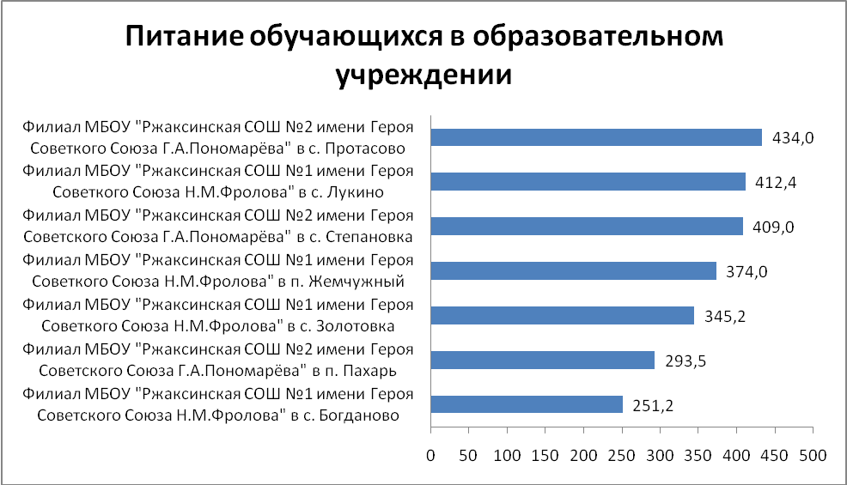
Результаты расчета рейтинга образовательных учреждений
(филиалов основной ступени) Ржаксинского района по показателям
"Питание обучающихся в образовательном учреждении"
№п/п | Наименование ОУ | Рейтинг | % к первому месту
1 | Филиал МБОУ «Ржаксинская СОШ №2 имени Героя Советского Союза Г.А.Пономарева» в с. Протасово | 434,0 | 100
2 | Филиал МБОУ «Ржаксинская СОШ №1 имени Героя Советского Союза Н.М.Фролова» в с. Лукино | 412,4 | 95,0
3 | Филиал МБОУ «Ржаксинская СОШ №2 имени Героя Советского Союза Г.А.Пономарева» в с. Степановка | 409,0 | 94,2
4 | Филиал МБОУ «Ржаксинская СОШ №1 имени Героя Советского Союза Н.М.Фролова» в п. Жемчужный | 374,0 | 86,2
5 | Филиал МБОУ «Ржаксинская СОШ №1 имени Героя Советского Союза Н.М.Фролова» в с. Золотовка | 345,2 | 79,5
6 | Филиал МБОУ «Ржаксинская СОШ №2 имени Героя Советского Союза Г.А.Пономарева» в п. Пахарь | 293,5 | 67,6
7 | Филиал МБОУ «Ржаксинская СОШ №1 имени Героя Советского Союза Н.М.Фролова» в с. Богданово | 251,2 | 57,9
Средний районный показатель 359,9

